
INFORME TÉCNICO DE FISCALIZACIÓN AMBIENTAL

Informe Abreviado

IGLESIA PENTECOSTAL APOSTOLICA
DFZ-2017-260-XI-NE-IA
FEBRERO 2017

 | Nombre | Firma
Aprobado | Claudio Coñecar Abarzúa
Elaborado | Nicolás Poblete Anderson

Contenido
Contenido 1
1 RESUMEN 2
2 IDENTIFICACIÓN DE LA UNIDAD FISCALIZABLE 3
2.1 Antecedentes Generales 3
3 INSTRUMENTOS DE CARÁCTER AMBIENTAL FISCALIZADOS 4
4 Revisión Documental 4
4.1 Documentos Revisados 4
5 HALLAZGOS 5
6 CONCLUSIONES 14
7 ANEXOS 14

- RESUMEN

El presente documento da cuenta de los resultados de las actividades de fiscalización ambiental realizada por la Superintendencia del Medio Ambiente a la unidad fiscalizable “Iglesia Pentecostal Apostólica” localizada en Pasaje Toqui esquina Simpson, Coyhaique, Región de Aysén. La actividad de inspección fue desarrollada durante los días 25 de febrero de 2018 (Anexo 1) y 31 de agosto de 2018 (Anexo 7).

El motivo de la actividad de fiscalización ambiental por parte de la SMA, consistió en verificar los niveles de presión sonora establecidos en el D.S. 38/2011, debido a denuncia realizada por vecino el día 3 de enero de 2017 por ruidos molestos generados por Iglesia Evangélica.
En Fiscalización ambiental realizada el 25 de febrero 2018, se realizó medición de presión sonora en el domicilio del afectado en horario diurno, obteniéndose un registro de 68dBA, siendo el límite de zona III en horario diurno de 65dBA. La SMA envió carta AYS N°2 de fecha 2 de marzo de 2018 a la Iglesia (Anexo 2), informando sobre eventual infracción a la norma de emisión de ruidos, pues existía superación del D.S. 38/2011. El titular mediante carta del 23 de abril de 2018 se compromete a realizar aislación acústica (Anexo 3), además envía vía email con cartas el día 25 (Anexo 4) y 26 de abril (Anexo 5), adjuntando fotografías que respaldan el trabajo realizado y una carta final de fecha 8 de mayo de 2018 donde reporta todos los trabajos realizados y por realizar (Anexo 6). Finalmente, después de los arreglos realizados en la iglesia, el día de 31 de agosto de 2019 se realiza nuevamente una fiscalización ambiental, realizando medición de presión sonora en el domicilio del afectado en horario nocturno, obteniendo un registro de 61 dBA, siendo el límite de zona III en horario nocturno de 50 dBA (Anexo 7).

El denunciante presento certificados médicos de él y su cónyuge de fecha 25 de julio de 2017 y 09 de agosto de 2017 (Anexo 8) respectivamente, donde se indica para el caso del denunciante, diagnóstico de Tinnitus y trauma acústico, indicándosele evitar exposición a ruidos mayores de 80 DbA (Imagen 11) y en el caso de su cónyuge indica que tiene diagnóstico de Parkinson y requiere de ambiente tranquilo y libre de ruidos (Imagen 12). Presenta, además, certificado médico de fecha 21 de agosto 2018 (Anexo 8), con indicación de reposo en silencio para adecuada recuperación por operación oftalmológica (Imagen 13) y certificado médico de fecha 14 de noviembre de 2018 (Anexo 8), del denunciante donde se indica diagnóstico de insomnio y trastorno de ansiedad, entre otros, indicándosele medicación y dormir 8 horas diarias (Imagen 14)

- IDENTIFICACIÓN DE LA UNIDAD FISCALIZABLE

Antecedentes Generales

Identificación de la Unidad Fiscalizable:  Iglesia Pentecostal Apostólica | Estado operacional de la Unidad Fiscalizable:  En Operación
Región:  Aysén | Ubicación específica de la unidad fiscalizable:  Pasaje Toqui esquina Simpson, Coyhaique, Región de Aysén
Provincia:
Coyhaique
Comuna:
Coyhaique
Titular de la unidad fiscalizable:  Primera Iglesia Pentecostal Jehová Dios de los Ejércitos | RUT o RUN:  65.053.957‐5
Domicilio titular:  Mariano Latorre 1893, Coyhaique, Región de Aysén | Correo electrónico:  Juanq_a@live.cl
Teléfono:
989115805
Identificación representante legal:  Juan Quedimán Aguilar | RUT o RUN:  7.758.007-7
Domicilio representante legal:  Mariano Latorre 1893, Coyhaique, Región de Aysén | Correo electrónico:  Juanq_a@live.cl
Teléfono:
989115805

- INSTRUMENTOS DE CARÁCTER AMBIENTAL FISCALIZADOS

N° | Tipo de instrumento | N°/  Descripción | Fecha | Comisión/ Institución | Título
1 | Norma de Emisión | 38 | 11 de noviembre de 2011 | MMA | ESTABLECE NORMA DE EMISIÓN DE RUIDOS GENERADOS POR FUENTES QUE INDICA, ELABORADA A PARTIR DE LA REVISIÓN DEL DECRETO Nº 146, DE 1997, DEL MINISTERIO SECRETARÍA GENERAL DE LA PRESIDENCIA

- Revisión Documental

Documentos Revisados

ID | Nombre del documento revisado | Origen/ Fuente del documento | Observaciones
1 | Carta Iglesia Pentecostal 23.04.2018 | Carta Ays N°2 /2018 SMA se comunica eventual infracción a la norma emisión de ruidos | Ingresada a SMA 24.04.2018 con compromiso a realizar mejoras a Iglesia.
2 | Carta Iglesia Pentecostal 25.04.2018 | Carta Ays N°2 /2018 SMA se comunica eventual infracción a la norma emisión de ruidos | Ingresada a SMA 27.04.2018, Enviada por mail, adjuntando fotografías
3 | Carta Iglesia Pentecostal 26.04.2018 | Carta Ays N°2 /2018 SMA se comunica eventual infracción a la norma emisión de ruidos | Ingresada a SMA 27.04.2018, Enviada con mail, adjuntando fotografías
4 | Carta Iglesia Pentecostal y anexos 08.05.2018 | Carta Ays N°2 /2018 SMA se comunica eventual infracción a la norma emisión de ruidos | Ingresada a SMA 09.05.2018. Carta con fotografías de trabajos realizados en la Iglesia.

- HALLAZGOS

N° Hecho constatado | Materia específica objeto de la fiscalización ambiental. | Exigencia asociada | Resultados/ Hallazgo
1 | Medición de nivel de presión sonora | D.S N°38/2011 numeral 4, art 7, zona III | En Fiscalización Ambiental de fecha 25 de febrero 2018 se realizó medición de presión sonora en el domicilio del afectado en horario diurno, obteniendo un registro de 68 dBA (Imagen 15), siendo el límite de zona III en horario diurno de 65 dBA (Anexo 1).  Posteriormente en el mes de abril de 2018, la Iglesia evangélica informa a la SMA mediante cartas, sobre los trabajos realizados para aislar acústicamente el recinto, adjuntando fotografías como medios de verificación (imágenes 1, 2, 3, 4, 5, 6, 7, 8, 9 y 10)  Con fecha 31 de agosto de 2019 se realiza nuevamente una fiscalización ambiental, realizando medición de presión sonora en el domicilio del afectado en horario nocturno, obteniendo un registro de 61 dBA, siendo el límite de zona III en horario nocturno de 50 dBA (Imagen 16). Ambos registros levantados en el domicilio del denunciante, sobrepasan la normativa de ruidos para el sector y horario indicados, según lo señalado en art 7, numeral 4, D.S N°38/2011

Registros
 |  | 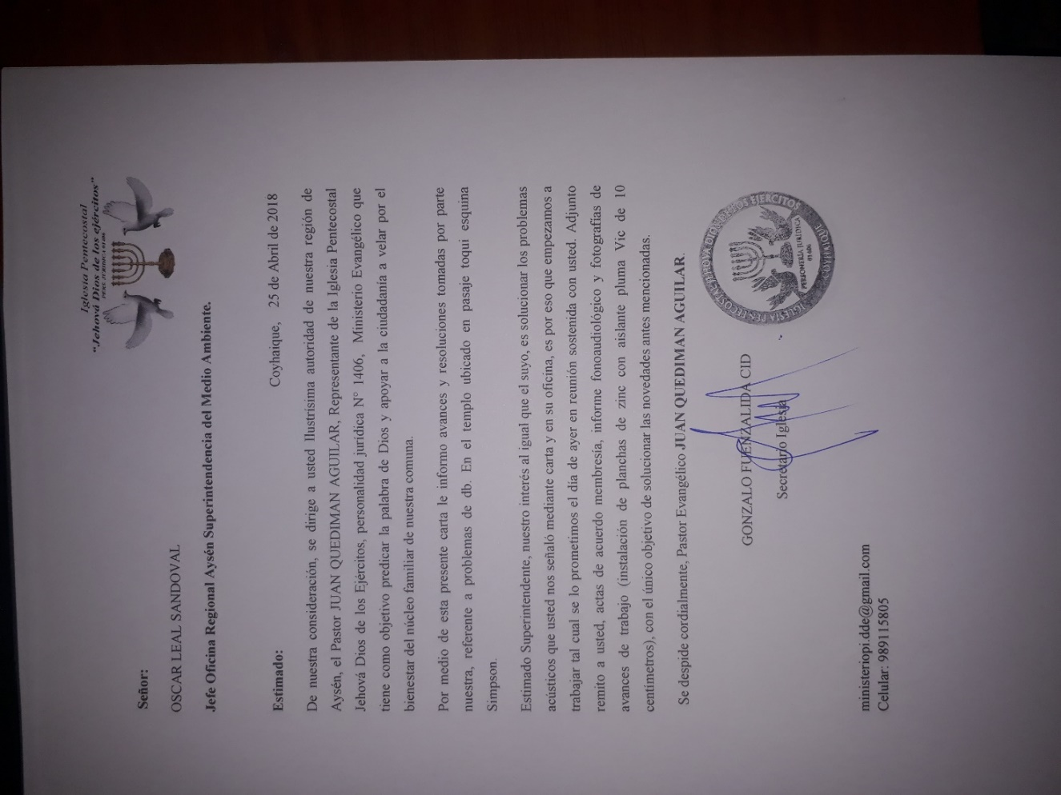
Imagen 1. | Fecha: 23-04-2018 | Imagen 2. | Fecha: 25-04-2018
Descripción del medio de prueba: Carta Respuesta Iglesia Evangélica a carta AYS N° 2 de fecha 02.03.2018 de la SMA. |  | Descripción del medio de prueba: Carta del Titular enviada vía email reportando trabajos de aislación en iglesia para disminuir ruidos.
Registros
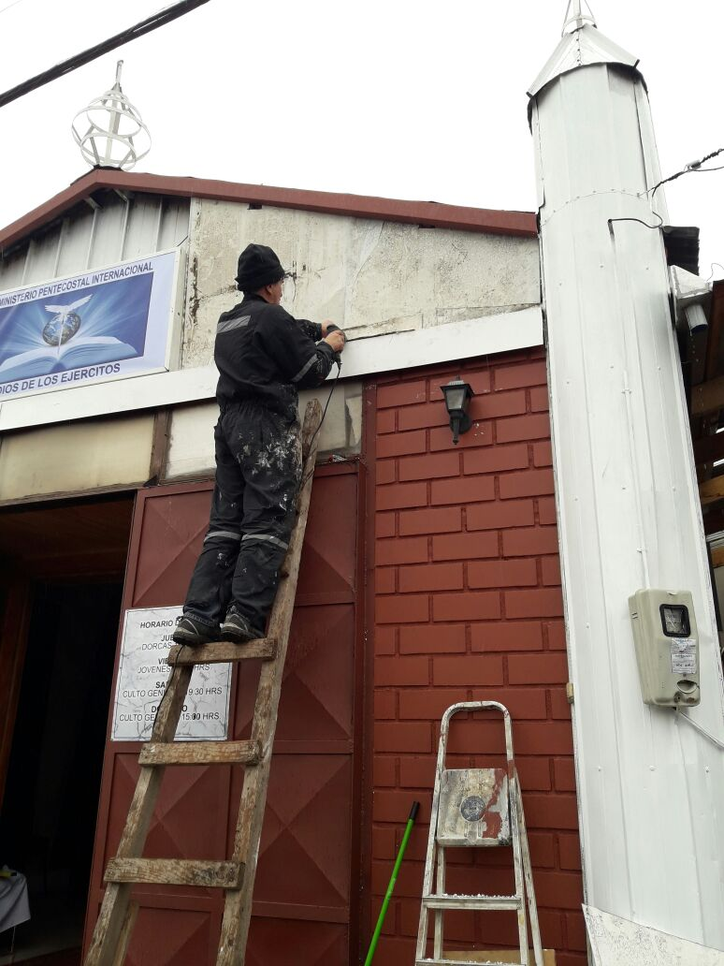 |  | 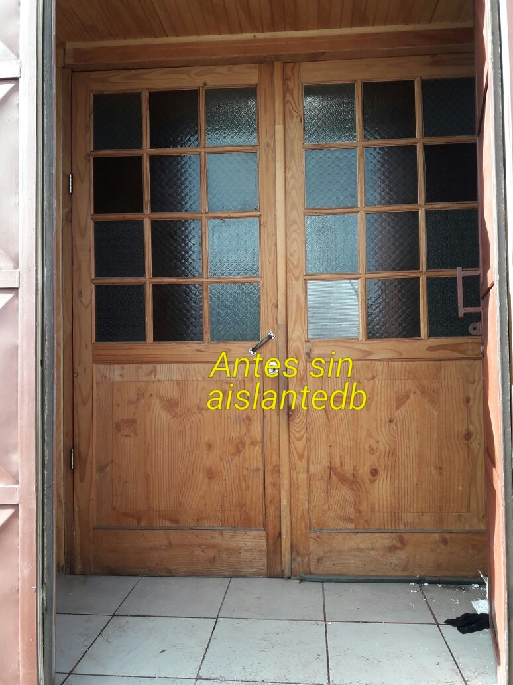
Imagen 3. | Fecha: 25-04-2018 | Imagen 4. | Fecha: 26-04-2018
Descripción del medio de prueba: Instalación planchas de zinc con aislante en el frontis de la Iglesia. |  | Descripción del medio de prueba: Puerta principal antes de la instalación de aislante de ruido.

Registros
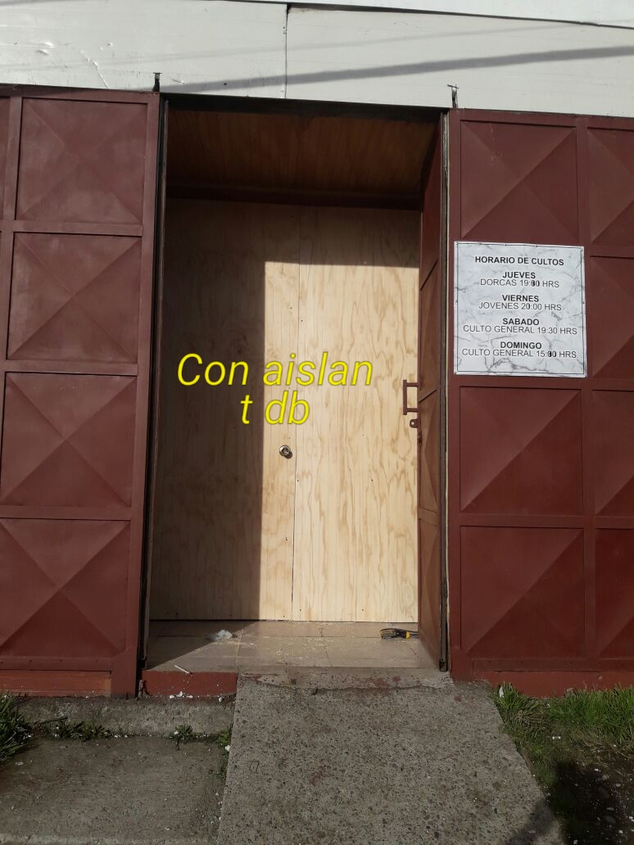 |  | 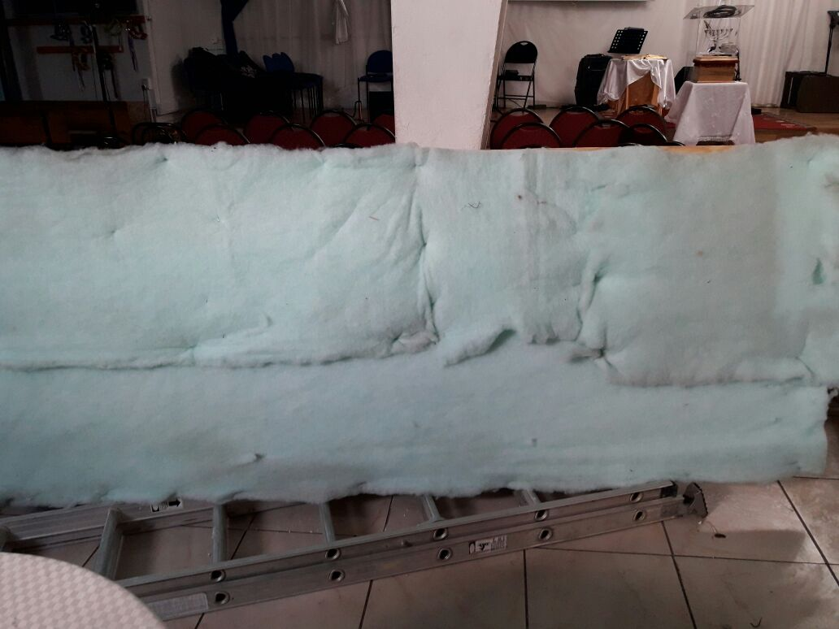
Imagen 5. | Fecha: 26-04-2018 | Imagen 6. | Fecha: 26-04-2018
Descripción del medio de prueba: Puerta después de instalación de aislante de ruido |  | Descripción del medio de prueba: Instalación aislante en puerta de frontis.

Registros
Imagen 7. | Fecha: 08-05-2018 | Imagen 8. | Fecha: 08-05-2018
Descripción del medio de prueba: Carta Titular reportando obras ejecutadas y por ejecutar en Iglesia Evangélica para aislar acústicamente el recinto. |  | Descripción del medio de prueba: Reporte trabajos realizados y por realizar en la Iglesia.

Registros
Imagen 9. | Fecha: 08-05-2018 | Imagen 10. | Fecha: 08-05-2018
Descripción del medio de prueba: Registro fotográfico de la Boletas de compra de materiales de trabajos utilizados para la aislación |  | Descripción del medio de prueba: Fotografía donde se muestra la cobertura del costado derecho al interior de la Iglesia.

Registros
Imagen 11. | Fecha: 25-07-2017 | Imagen 12. | Fecha: 09-08-2017
Descripción del medio de prueba: Certificado médico del denunciante José Villegas, diagnóstico de tinnitus y trauma acústico recurrente, indica evitar exposición a ruidos con intensidad mayor a 80 dBA. |  | Descripción del medio de prueba: Certificado médico de la cónyuge del denunciante, indica que padece de Parkinson y requiere de ambiente tranquilo y libre de ruidos.
Registros
 |  | 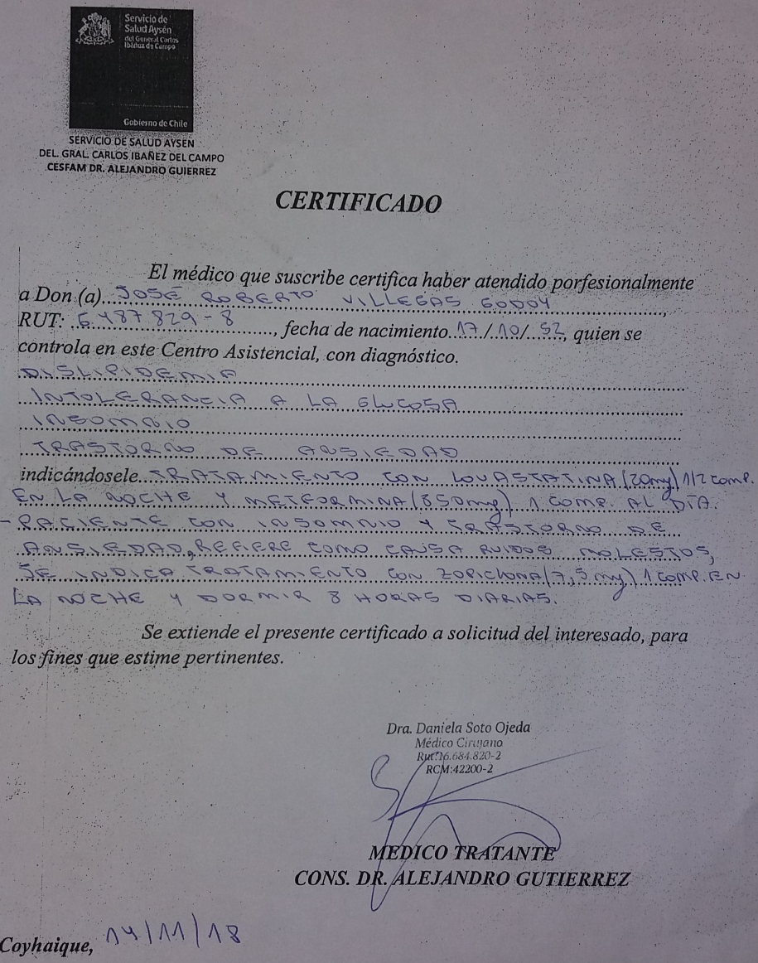
Imagen 13. | Fecha: 21-08-2018 | Imagen 14. | Fecha: 14-11-2018
Descripción del medio de prueba: Diagnóstico médico del denunciante José Villegas. Indica reposo en silencio por operación oftalmológica |  | Descripción del medio de prueba: Certificado médico del denunciante José Villegas., indica paciente con insomnio y trastorno de ansiedad, se medica e indica dormir 8 horas diarias.
Registros
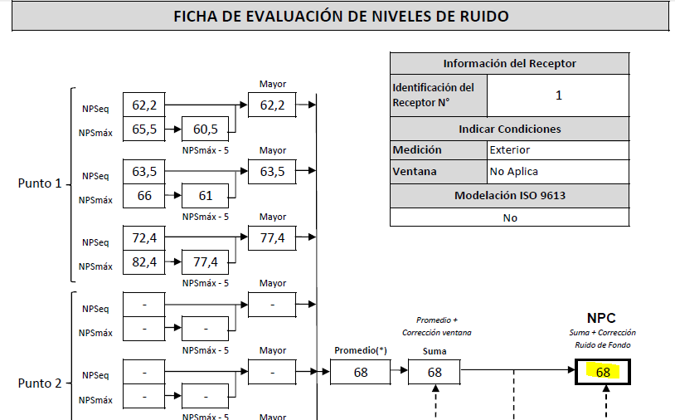 |  | 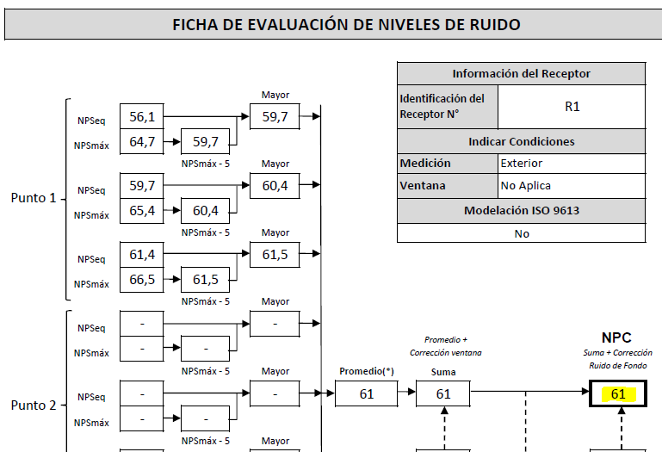
Imagen 15. | Fecha: 25-02-2018 | Imagen 16. | Fecha: 31-08-2018
Descripción del medio de prueba: Resultado de la evaluación de nivel de ruidos, arroja un NPC de 68 dBA para horario diurno en zona 3, siendo el límite máximo de 65dBA, para horario y zona señalados. En círculo rojo se destaca la medición máxima de 82,4 dBA en un momento de la fiscalización. |  | Descripción del medio de prueba: Resultado de la evaluación de nivel de ruidos, arroja un NPC de 61 dBA para horario nocturno en zona 3, siendo el límite máximo de 50 dBA, para horario y zona. En círculo rojo se destaca el hecho de que todas las mediciones de presión sonora tomadas durante la Fiscalización, estuvieron por sobre el máximo permitido para horario y zona según D.S N°38/2011.

- CONCLUSIONES

En consideración a los hechos constatados, es posible concluir que la “Iglesia Pentecostal Apostólica” supera la norma de emisión D.S 38/2011, en relación a la presión sonora en horario nocturno para zona III, medida en el patio exterior del domicilio del denunciante, ubicado frente a la Iglesia.

- ANEXOS

N° Anexo | Nombre Anexo
1 | Acta Inspección 25.02.2018 y anexos
2 | Carta Ays N°002 de la SMA de fecha 02.03.2018
3 | Carta Respuesta Iglesia Pentecostal 23.04.2018
4 | Carta Respuesta Iglesia Pentecostal de fecha 25 de abril de 2018, enviada vía email y con anexos.
5 | Carta Respuesta Iglesia Pentecostal de fecha 26 de abril de 2018, enviada vía email y con anexos.
6 | Carta Respuesta Iglesia Pentecostal de fecha 08.05.2018 y anexos
7 | Acta Inspección 31.08.19 y anexos
8 | Certificados Médicos presentados por denunciante

